Besteck eines Vlieboots von 1595

Länge Kiel= 54'; Länge über Steven=75'; [Schiffsweite=24 1/2' in Höhe= 10']; Raumtiefe= 10)'
Datei: D:\Bestecke-Aurich\03\-R2-1595-08-05-Vlieboot\P1250310.tmdx
Bearbeiter: Werner Ulrich
Schiffbauer: Symon Hubrechtsen Been, Vlissingen
Anzahl der Seiten: 15
Erstellt: 03.07.2019
Geändert: 29.03.2020
Letzter Druck: 29.03.2020

Zeeuws Archief Middelburg, Rekenkamer C:
Admiralität Middelburg in Zeeland/ Niederlande
Zugangsnummer: 508
Findnummer: 6266
Copie
Besteck ende voorwaerde om te
maken een Vlieboot tot den dienste vande
gemeene zaecke,
(1)
Jnden eersten 54 voeten Kiels eertbrekinge zonder de
hielinge van een stuck breet 15 duymen, dicke 12
duymen, den voorsteven lanck 28 voet breet 22
duymen ende van binnen dicke 13 duymen, bochts 5 voet,
vallens 13 voet oft meer zoo het werck zulcx verheyscht
wel gelast aen de Kiele ende beset met een vroom
Slimphout over de lasse,
(2)
Ten tweeden naer advenant eenen zeer vromen
achtersteven ende die lanck den achtercant gemeten
20 voet, bochts een voet, vallens 6 voet gevought
met een Kny op de Kiele, het wydtste Span zal
wesen 24 1/2 voet ende dat op thien voet holte
ende t'selve span Inde zyn mitsweghe onder verscheyden
van de voorcant van de Kiele 19 1/2 voeten, op 2 1/2 voeten
holte vande Kiele opwaerts 19 voeten vlackte styf,
zal zoo over stevens lanck commen te wesen 73 voeten,
(3)
Ten 3^{den} Alle de wrangen diepe een voet inde dobbele
pooten 8 duym ende breet 9 en 8 duymen ende
voorts de reste van het Inhout vroom naer advenant
vrome Krop ende pyckwrangen tusschen de
(Seite 2)
pyckwrangen Inne beset met dry dweers houten
om de pyck te sekerder te bewaren verschietende
al het Inhout van beneden tot boven 2 1/2 voeten
wel dicht aen malcanderen gevought ende al het
vaste werck tot 13 voeten holte, het schip
boven zyn wydte, wel ront Ingetrocken, namentlicken
boven water ront van boughe, de Stuyners vande
vertuyninge van achter ende voorcasteel vroom
naer advenant met wat vuytvallens om goet
fatsoen te hebben,
(4)
Ten vierden over elcke Syde over de pooten een
buyckweger breet 16 duymen, dicke vier duymen, het
Saethout van een stuck zoo lanck ment wercken can
dicke 7 duymen ende breet 12 duymen,
(5)
Ten vyften over elcke zyde van voren tot achter
bantwegers dicke 3 duymen ende breet naer behooren
daer Inne geleght 14 binden 12 duymen diepe ende
10 duymen breet met bochts naer behooren ende
dat op 10 voeten holte met de ganboorden vuytwaterende
Een bint zalmen dien achtercant leggen vande binnencant
vande voorsteven 14 voet op dat de bedinge daer
achter aen gesloten worden noch vande selve binden
zoo te leggen dat de groote mast daer tusschen
Inne comme te staen een voet naerder den achtersteven
(Seite 3)
dan den voorsteven, de binden vande caJuyte
ander halven voet hooger dan de andere, welcke leghede(?)
zal wesen tot den achtersteven 18 voet, aen elck
bint 2 Knyen de twee mast binden elck vier knyen,
(6)
Ten 6^{den} over elcke zyde twee berchouten het onderste
berchout dicke 5 duymen ende breet 12 duymen, het
opperste berchout dicke 4 duymen ende breet 11 duymen
met de Rusten daer dicke naer behooren al
met haecken op 4 Inne houten, twee vrome balcken
tot de cruys bedinge ende die gesloten achter
aen het bint als boven verhaelt ende vanden anderen
verscheyden naer behooren, Eenen vrome groote Knecht
ende die gesloten aen een bint dat hy tot beneden toe
comme, op elcke zyde op den binden van voren tot
achter gangeboorden breet 18 duymen dicke 4 duymen,
de plancken vande huyt dicke tot onder aen het
onderste berchout 2 1/2 duymen al met haecken op 4
Innehouten de wegers Int Ruym van gelycke
dickte, Int Ruym twee Kropknyen het eene dienende
tot een focke spor Insgelycx eenige Knyen om de
billen achter te bewaren,
(7)
Den 7^{den} de overloopse binden wel geribbet
ende gescheerstockt ende gevissinckt ende aen
de gangeboorden noch gestreken over elcke zyde
(Seite 4)
van voren tot achter twee eycke plancken elck
breet 14 duymen ende dicke 2 1/2 duymen tegen de slach
van ’t geschut ende dan voorst toegestreken
als over de caJuyte met goede drooge pruyssche
delen de blau canten geweert met zyn Luycken daer Inne
naer behooren, Boven den overloop twee Krop knyen,
noch op de gangeboorden over elcke zyde van voren
tot achter op ende neder een eycken weeger breet
14 duym ende dicke 2 1/2 duymen met noch een plancke
daerop dicke 2 duym met Spiegaten daer Inne nae
behooren en boven toegewaterbert, In alles 10 poorten
diemen sluyten mach,
(8)
Ten 8^{den} salmen het schip noch boyen tot 4 voeten
holte boven den gangeboorden met eycken plancken
2 duym dicke, daervan buyten op geleght van voren
tot achter, over elcke zyde een eycken dolboom diepe
4 duymen ende dicke 5 duymen, tusschen beyde de
Casteelen van binnen daertegen gesloten met een
eycken bosbanck naer behooren, daer Inne te stellen
zoo vele Stutten als den besteder geliefen zal,
(9)
Ten 9^{den} Te maken een voor en achter Casteel
daer toe zo vele bindekens van vroomte als het
werck verheyscht ende de selve te leggen In
bantwegerkens op 6 voet holte aen boort gemeten,
(Seite 5)
mitsgaders mede over de caJuyte een casteelken
eenen voet ende half hooger dan het ander,
Jnsgelyckx zoo veel bindekens daer toe alst
noodich Is, aen elcke zyde van alle dese bindekens
een Knycken met noch daerboven ander halven
voet Voorschenen of naer het wercke verheyscht,
opde zyde van achter ende voor casteel vertuynt
boven den eycken dolboom met een eycken plancke
breet 18 duym dicke ander halven duym met lange
poortkens daer Inne diemen sluyten mach om met
Roers door te schieten, dan de Rusten tot boven
toe vertuynt als achter het verwelff met een
derdepart blau wagenschot binnen clinckwerk
buyten craveelwerck met zyn Regels daerop naer
behooren achter over de penne van ’t roer met een
plicht daer over op de Zyden als achter tegen het
verwelff met bancxkens,
(10)
Ten 10^{den} het voor ende achter Casteel te veersten
ende grieten ende van boert tot de veersten toegestreken
met goede drooghe noortsche deylen de blau canten
geweert van binnen gescaeft, Inden mits wege
geroostert, dolboomkens met Keynagels daer
door om het smal gewant aen te leggen, het
voorste bindeken van het achtercasteel byden
mast beset met twee vrome Stutten daer
(Seite 6)
de topseylschooten doorgaen met noch ander Stutten
daer by zoot noodich Is, op 4 voeten holte
daer tegen aen naer ’t boort toe een bosbanck 4
duym viercant daer deur boven beset met pilaren
onder toegestreken met een derdepart blauw
wagenschot gegrouft In malcanderen, Een huysken
over de man te Roer,
(11)
Ten 11^{den} te maken een vrome Caepstande met
vier gaten ende zyn wintboomen, een pompedale,
ende een vroom Roer met twee Inspeten, Een
veerste vande groote mast tot op het
voorcasteel met Stutten tusschen beyden de
casteelen daer den dolboom, de overloopse binden
wel gestut, te maken Int Ruym alle de
ooschooten van goede drooghe noortsche deylen
gegrouft In malcanderen, mitsgaders broot ende
cruytcamer op den ballast gelaent als ook over
de Cabels mitsgaders de vloer vande caJuyte,
cranen en clampen, het Schip wel te booren ende
goede, drooghe houten nagels daer Inne te slaen
wel gecalfaet met zyn twee behoorlycke
wercken, het stellen ende maken van al het
Ronthout, gheen vierich, Rietschalich, speckich,
wormachtich noch olmich hout Inne te verwercken,
een voltimmert Schip ende ’t selve wel dicht
onbeschadicht Int water te leveren,
(12 – Seite 7)
den besteders nemen t'haren Laste te leveren
pick, tar, yserwerck, Ronthout tot de masten,
mitsgaders twee dosyn doppen, ende twee last
meuselaers zonder meer, de aennemer is
gehouden ’t voornoemde goet Schip voltimmert te
leveren den vyfthienste novembris naest commende
prilis ofte vuyterlyck acht dagen daer naer,
ende dat op de pene van vyftich ponden grooten vlaems
te verbeuren tot proffyt vande vande gemeene Zaecke,
(13)
Hier van is aennemer gebleven Symon Huybrechtssen
Been Meester Timmerman, ende dat voor de somme
van vyff hondert sesthien ponden XIII {…}
Te weten een derdepaert gereet, d‘ander
paye In volopleveren vande Schepe ende het
laetste payement off derdedere ses maenden
daernae, hiervan zyn besteders van weghen de
Heeren de Admiraliteyt van Zeelant vuyt crachte
vande acte van authorisatie hiertoe by de voorst
Heeren verleent de vierden augusti lestleden, de
Vice Admiral Joos de Moor, d'Equipagemeester
Cornelis Claessen ende zynen assistent Pieter Claessen
Geldesman, den vyften Augusti des Jaers
XV vyfentnegentich in Middelburg, ondertekent
Joos de Moor, Symon Hubrechtssen Been, onder
volghen alhier,

Nachfolgender Text beinhaltet die kaufm. Dinge.
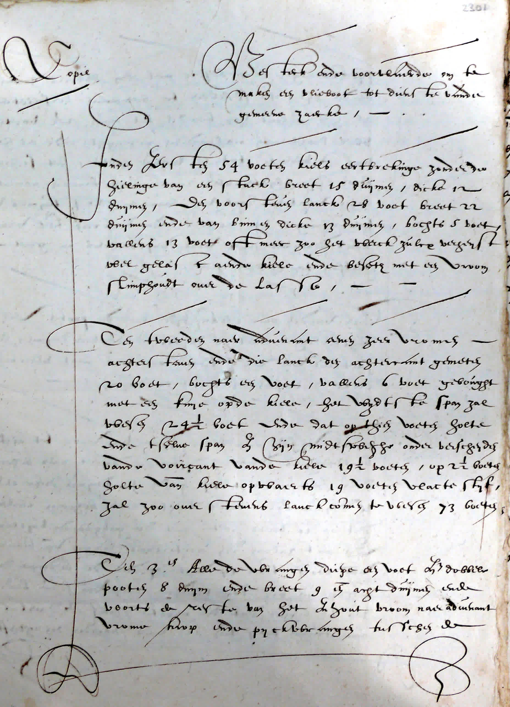
Abbildung 1: Erste Seite des Bestecks; P1250310.JPG.
Abbildung 2: Seite 2 des Bestecks; P1250311.JPG.
Abbildung 3: Seite 3 des Bestecks; P1250312.JPG.
Abbildung 4: Seite 4 des Bestecks; P1250313.JPG.
Abbildung 5: Seite 5 des Bestecks; P1250314.JPG.
Abbildung 6: Seite 6 des Bestecks; P1250315.JPG.
Abbildung 7: Seite 7 des Bestecks; P1250316.JPG.
Abbildung 8: Seite 8 des Bestecks; P1250317.JPG.
Abbildung 9: Seite 9 des Bestecks; P1250318.JPG.
Abbildung 10: Seite 10 des Bestecks; P1250319.JPG.

Das Original (Kopie) befindet sich im Ordner 03, Register 2; 1595-08-05; P1250310.JPG. ZA, Rkk C, Inv. Nr.: 508-6266 Transkription Werner Ulrich, Ostrhauderfehn.

